Федеральное государственное автономное образовательное учреждение высшего образования

«Омский государственный технический университет»

Кафедра «Автоматизированные системы обработки информации и управления»

**ОТЧЁТ**

по дисциплине «Основы профессиональной деятельности»

«Лабораторная работа № 4»

студента Ревва Евгения Сергеевича группы ИВТ-233

Ассистент М. А. Семибратов

Студент Е. С. Ревва

Омск 2024

ЦЕЛЬ РАБОТЫ

Изучить принципы работы unit тестов.

ЗАДАНИЕ

Написать unit тесты для своих вариантов из лабораторной работы №3.

ПОДГОТОВКА К ВЫПОЛНЕНИЮ ЗАДАНИЙ

Перед тем, как написать код для будущего теста веб-приложения на Flask, нужно установить необходимые модули. Для данного проекта нам понадобятся модули Flask и unittest.

ОПИСАНИЕ КОДА

Этот код представляет собой юнит-тесты для веб-приложения на Flask. В методе setUp() создается тестовый клиент для приложения Flask и устанавливается флаг testing. Метод test_index_get() проверяет ответ сервера при GET запросе на главную страницу приложения. Метод test_index_post() отправляет POST запрос на главную страницу с определенными данными и проверяет, содержит ли ответ сообщение "Спасибо за ответы!" в кодировке UTF-8.

РЕЗУЛЬТАТ РАБОТЫ ПРОГРАММЫ

После выполнения указанного кода тестов в вашем файле, программа выполнит следующие действия:

Создастся объект FlaskAppTestCase, наследующий unittest.TestCase.

Метод setUp() будет вызван перед запуском каждого теста. В этом методе будет создан тестовый клиент для вашего Flask-приложения и установлен флаг testing.

Метод test_get() выполнит GET запрос на главную страницу приложения и проверит, что возвращается статус код 200.

Метод test_post() сначала подготовит данные, затем выполнит POST запрос на главную страницу с этими данными и проверит, что в ответе содержится фраза "Спасибо за ответы!"

Метод test_empty() сначала подготовит данные, включающие себя пустые строки, а затем выполнит POST запрос на главную страницу с этими данными.

Если какой-либо из проверок не пройдет (assertion fails), юнит-тест завершится с ошибкой.

В случае успешного завершения тестов, будет выведено сообщение о количестве тестов и их результате (сколько тестов было пройдено, сколько упало).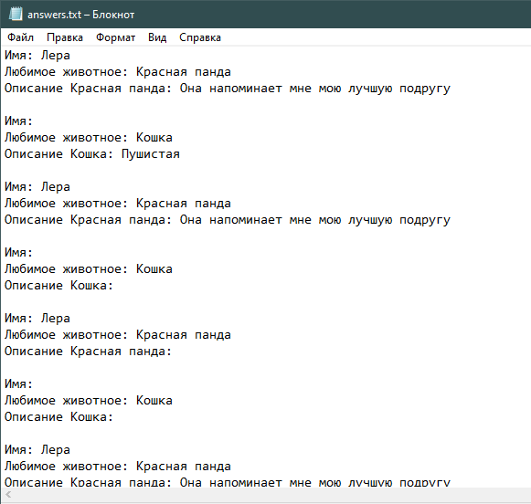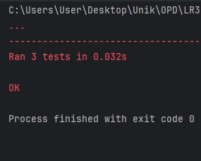

Рисунок 2. Текстовый файл answers.txt

Рисунок 1. Результат теста

КОД ПРОГРАММЫ

import unittest  
from lr3 import app  
  
class FlaskAppTestCase(unittest.TestCase):  
  
 def setUp(self):  
 self.app = app.test_client()  
 self.app.testing = True  
  
 def tearDown(self):  
 pass  
  
 def test_index_get(self):  
 response = self.app.get('/')  
 self.assertEqual(response.status_code, 200)  
  
 def test_index_post(self):  
 data = {  
 'name': 'Лера',  
 'answer1': 'Красная панда',  
 'answer2': 'Она напоминает мне мою лучшую подругу'  
 }  
 response = self.app.post('/', data=data)  
 self.assertIn('Спасибо за ответы!'.encode('utf-8'), response.data)  
  
 def test_index_post_empty_name(self):  
 data = {  
 'name': '',  
 'answer1': 'Кошка',  
 'answer2': 'Пушистая'  
 }  
 response = self.app.post('/', data=data)  
 self.assertEqual(response.status_code, 200)  
  
if __name__ == '__main__':  
 unittest.main()

ЗАКЛЮЧЕНИЕ

В ходе выполнения программы были разработаны и успешно выполнены юнит-тесты с использованием библиотеки unittest в Python. Созданные тесты проверяли функционал главной страницы веб-приложения, как для GET, так и для POST запросов. Полученный результат подтверждает правильность работы функционала и обработки данных на сервере. Использование юнит-тестов позволяет обеспечить надежность и стабильность приложения, а также обнаружить и устранить возможные ошибки на ранних этапах разработки. Дальнейшее тестирование и отладка позволят создать более надежное и стабильное веб-приложение.

СПИСОК ПОЛЕЗНЫХ ССЫЛОК

1. Страница Артемия Кабанова на сайте Notion. Дисциплина «Основы профессиональной деятельности». Лабораторная работа № 4

• <https://artemiikabanov.notion.site/2-a27d0a4da6c449de90d9073a7725c7c8/>

ССЫЛКА НА GITHUB-РЕПОЗИТОРИЙ

GitHub. Репозиторий с рассмотренным в отчёте исходным кодом:

• <https://github.com/EugeshaRevva>